МИНОБРНАУКИ РОССИИ

ФЕДЕРАЛЬНОЕ ГОСУДАРСТВЕННОЕ БЮДЖЕТНОЕ ОБРАЗОВАТЕЛЬНОЕ
УЧРЕЖДЕНИЕ ВЫСШЕГО ОБРАЗОВАНИЯ
«ТУЛЬСКИЙ ГОСУДАРСТВЕННЫЙ УНИВЕРСИТЕТ»

Институт прикладной математики и компьютерных наук
Кафедра вычислительной техники

СБОРНИК МЕТОДИЧЕСКИХ УКАЗАНИЙ
К ЛАБОРАТОРНЫМ РАБОТАМ

по дисциплине

ОСНОВЫ МОДЕЛИРОВАНИЯ СИСТЕМ

Направление подготовки: 09.03.01 "Информатика и вычислительная техника"

Форма обучения: очная

Тула 2019
Методические указания по лабораторным работам составлены доцентом Е.А. Семенчевым и обсуждены на заседании кафедры ВТ ИПМКН

Протокол № 1 от 2 сентября 2019 г.

Зав. кафедрой ______________ Ивутин А.Н.

Содержание

1.ВВЕДЕНИЕ 4
2. ОБЩИЕ ТРЕБОВАНИЯ И МЕТОДИЧЕСКИЕ УКАЗАНИЯ К ПОДГОТОВКЕ И ВЫПОЛНЕНИЮ ЛАБОРАТОРНЫХ РАБОТ 6
3. ПРАВИЛА ТЕХНИКИ БЕЗОПАСНОСТИ ПРИ ВЫПОЛНЕНИИ ЛАБОРАТОРНЫХ РАБОТ 7
4. ПРАВИЛА ОФОРМЛЕНИЯ И СДАЧИ ОТЧЁТОВ ПО ЛАБОРАТОРНЫМ РАБОТАМ 8
Лабораторная работа 1 9
ФОРМАЛИЗАЦИЯ И ПОСТРОЕНИЕ СХЕМ МОДЕЛИРУЮЩИХ АЛГОРИТМОВ 9
Лабораторная работа 2 16
МАШИННАЯ ИМИТАЦИЯ 16
СЛУЧАЙНЫХ ПОСЛЕДОВАТЕЛЬНОСТЕЙ ЧИСЕЛ 16
Лабораторная работа 3 26
МОДЕЛИРОВАНИЕ ДИСКРЕТНЫХ СЛУЧАЙНЫХ СОБЫТИЙ 26
Лабораторная работа 4 31
МОДЕЛИРОВАНИЕ НЕПРИРЫВНЫХ СЛУЧАЙНЫХ ВОЗДЕЙСТВИЙ 31
Лабораторная работа 5 40
ИМИТАЦИЯ ПОТОКОВ СОБЫТИЙ 40
Лабораторная работа 6 48
ОБРАБОТКА РЕЗУЛЬТАТОВ МОДЕЛИРОВАНИЯ 48
Лабораторная работа 7 57
ИССЛЕДОВАНИЕ СВОЙСТВ СИСТЕМЫ МАССОВОГО ОБСЛУЖИВАНИЯ 57
Лабораторная работа 8 69
ИССЛЕДОВАНИЕ ИМИТАЦИОННОЙ МОДЕЛИ СКЛАДА МЕХАНООБРАБАТЫВАЮЩЕГО ПРОИЗВОДСТВА 69
Библиографический список рекомендуемой литературы 72

.

1.ВВЕДЕНИЕ
Развитие экономики на современном этапе характеризуется постановкой комплексных проблем, возрастающей сложностью экономических явлений и систем, используемых для решения народнохозяйственных задач. Этот фактор требует поиска новых методов исследования, прогнозирования развития экономических процессов, их планирования и проектирования.
Одним из мощных средств решения научных и прикладных проблем является моделирование. Без моделирования развитие экономической науки на современном этапе становиться немыслимым. В связи с этим в последние годы все более увеличивается роль имитационного подхода при выполнении исследовательских работ в области экономики, ускорению поиска рациональных решений в промышленности и управлении. Имитационное моделирование становиться признанным, порой незаменимым и единственным методом решения сложных задач анализа, оптимизации, управления производством, отраслями промышленности, экономикой страны в целом.
Методические указания к лабораторным работам предназначены для студентов , изучающих курс "моделирование систем". Метод имитационного моделирования является основным предметом изучения данного курса, а умелое владение этим инструментом исследования - целью подготовки специалистов.
Предлагаемые лабораторные работы ориентированы на развитие у студентов навыков и умений имитировать поведение различных систем, исследовать их свойства с помощью ЭВМ, творчески использовать теоретические знания различных учебных дисциплин при решении комплексных задач системного анализа.
В связи с этим все лабораторные работы составляют единое целое и позволяют поэтапно освоить процесс имитации поведения сложной системы, включающей методику построения системных моделей, методы алгоритмизации процессов, методы построения программных реализаций имитаторов, организации и выполнения экспериментов на ЭВМ, машинной обработки результатов и их анализа.
Первые пять лабораторных работ направлены на исследование и усвоение студентами "механизмов" имитации отдельных сторон, элементов сложной системы, поведение которой определяется действием различных случайных факторов. Исследуются программные датчики ( генераторы ) случайных чисел, методы моделирования на ЭВМ дискретных и непрерывных случайных величин с заданными законами распределения, потоков событий. Отрабатываются на методы машинной обработки данных и анализа результатов исследований.
Шестая лабораторная работа предполагает выполнение каждым студентом небольшого исследования, включающего все предыдущие этапы. В качестве объектов исследования предлагаются предприятия, службы процессы экономического характера, которые могут быть представлены системами массового обслуживания. Эта работа уже требует от студентов творческого использования приобретённых знаний и умений для успешного применения метода имитационного моделирования к анализу характеристик сложной системы.

2. ОБЩИЕ ТРЕБОВАНИЯ И МЕТОДИЧЕСКИЕ УКАЗАНИЯ К ПОДГОТОВКЕ И ВЫПОЛНЕНИЮ ЛАБОРАТОРНЫХ РАБОТ

Лабораторные работы выполняются подгруппами студентов в количестве, равной половине студенческой группы. Все работы проводятся в лаборатории кафедры или в вычислительном центре института с использованием ЭВМ.
Лабораторные работы выполняются студентами, предварительно ознакомившимися с теоретическими основами, относящимся к теме работы, и владеющими необходимыми знаниями по смежным дисциплинам, а также навыками работы с ЭВМ и программирования хотя бы на одном из языков высшего уровня
Все лабораторные работы выполняются за отведенное по учебному плану время (18 час.). При этом в рамках задания на лабораторную работу каждый студент получает индивидуальный вариант.
Одно из необходимых условий успешного овладения методом имитационного моделирования - самостоятельное выполнение всех заданий и их этапов. Многовековая общечеловеческая практика доказала, что лучшее средство чему-либо научится - это сделать всё самостоятельно. Каждый студент должен стремиться достичь полной ясности о процессе имитации, как отдельных сторон, свойств сложной системы, так и системы в целом.
Непосредственно перед лабораторным исследованием каждому студенту рекомендуется внимательно проанализировать цели и задачи работы. Использование этих понятий и представлений в качестве средства для достижения поставленной цели моделирования способствует быстрому и правильному построению математической модели процесса и его алгоритмизации, а также правильной интерпретации окончательных результатов.
При выполнении лабораторных работ от студентов требуется сосредоточенность и концентрация внимания на осуществляемые действия, аккуратность при записи алгоритмических схем и вводе информации в ЭВМ.
При разработке программы для ЭВМ рекомендуется использовать табличную и графическую форму для вывода результатов численных экспериментов на печать. Цифровые данные должны сопровождаться необходимыми краткими заголовками и условными обозначениями.
Выполнение лабораторных работ осуществляется под руководством ведущего преподавателя.

3. ПРАВИЛА ТЕХНИКИ БЕЗОПАСНОСТИ ПРИ ВЫПОЛНЕНИИ ЛАБОРАТОРНЫХ РАБОТ

Лабораторные работы выполняются с использованием электрооборудования, включающего ЭВМ. Поэтому каждый студент должен соблюдать правила техники безопасности при работе с электронно-вычислительной техникой, находящейся в лаборатории.
К работе на оборудование допускаются студенты, прошедшие инструктаж по технике безопасности под руководством ведущего преподавателя с соответствующим оформлением в журнале по технике безопасности.
Перед началом необходимо ознакомиться с техническим описанием и инструкцией по эксплуатации оборудования, используемого в лабораторной работе. Непосредственно перед выполнением лабораторных работ требуется проверить состояние рабочего места и исправность аппаратуры. Вся аппаратура должна быть заземлена и оборудована индивидуальными защитными предохранителями. Работа на неисправном оборудовании недопустима.
Во время работы не допускается присутствие посторонних лиц. При аварийном состоянии оборудования необходимо обесточить аппаратуру. При поражении кого-либо электрическим током немедленно отключить сеть и оказать первую помощь пострадавшему. В дальнейшем в случае необходимости принять меры по оказанию квалифицированной медицинской помощи.
После окончания работы выключить оборудование, убрать рабочее место.

4. ПРАВИЛА ОФОРМЛЕНИЯ И СДАЧИ ОТЧЁТОВ ПО ЛАБОРАТОРНЫМ РАБОТАМ

Лабораторные работы выполняются каждым студентом индивидуально, оформляются в тетрадях для лабораторных работ или печатаются на листах писчей бумаги формата А4 и защищаются в установленные учебным графиком сроки.
Отчёт о проведённой лабораторной работе содержит цели и задачи исследований, краткое описание объекта и предмета исследования, схему алгоритма моделирования процесса или UML-диаграммы; распечатку программы и результатов численного эксперимента, интерпретацию полученных результатов (выводы). Все графические работы выполняются по соответствующим ГОСТам и международным стандартам.
Краткие выводы, излагающиеся в конце работы, должны отражать сущность исследованных процессов, принципиальные моменты, положенные в основу построения математической модели и алгоритма моделирования системы, оценку полученного решения, возможные пути улучшения характеристик эффективности исследуемой системы.

Лабораторная работа 1

ФОРМАЛИЗАЦИЯ И ПОСТРОЕНИЕ СХЕМ МОДЕЛИРУЮЩИХ АЛГОРИТМОВ

- ЦЕЛЬ И ЗАДАЧИ РАБОТЫ
Изучение основных этапов формализации процессов функционирования сложных систем. Построение первичной математической модели производственной системы и преобразование ее в имитационный алгоритм.

2. ОСНОВЫ ТЕОРИИ
Основные этапы формализации. Процесс построения математической модели представляет собой переход от некоторого реального объекта к формализованному, изучение которого возможно математическими средствами. Ясно, что при этом переходе нет возможности учесть все особенности реальной системы. Некоторые свойства объектов, явления неизбежно отбрасываются, не учитываются. При этом важно, чтобы модель схватывала основные характерные закономерности, оставляя в стороне второстепенные факторы. Закон Парето гласит, что в каждой группе, совокупности существует жизненно важное меньшинство и тривиальное большинство. Ничего действительно важного не происходит, пока не затронуто жизненно важное меньшинство. Перегрузка модели при ее построении второстепенными деталями может привести к тому, что действительно важные аспекты и взаимосвязи могут потонуть в их массе. Вот почему модель должна отражать только те аспекты системы, которые соответствуют задачам исследования. Это определяет творческий характер процесса построения модели.
Можно отметить характерные черты этого процесса:
- участие специалистов из разных областей знания;
- широкое использование различных аналогов и имеющегося опыта построения моделей;
- итеративный характер построения модели, связанного с многократными усовершенствованиями.
При формализации выделяют три этапа: построение концептуальной модели, формализованная схема и математическая модель. Кратко охарактеризуем их содержание.
Концептуальная модель. Модель составляется на основе предварительного изучения системы, включающего в себя наблюдение, фиксацию разнообразных характеристик, проведение экспериментов, изучение опыта исследования аналогичных систем. В результате этой предварительной работы формируется концептуальная модель системы.
Построение концептуальной модели включает следующие подэтапы:
• постановку задачи моделирования;
• определение требований к исходной информации и ее сбор;
• выдвижение гипотез и предположений;
• определение параметров и переменных модели;
• обоснование выбора показателей и критериев эффективности системы;
• составление содержательного описания модели.
При постановке задачи моделирования дается четкая формулировка целей и задач исследования реальной системы, обосновывается необходимость машинного моделирования, выбирается методика решения задачи с учетом имеющихся ресурсов, определяется возможность разделения задачи на подзадачи.
При сборе необходимой исходной информации необходимо помнить, что именно от качества исходной информации об объекте моделирования зависит как адекватность модели, так и достоверность результатов моделирования.
Гипотезы при построении модели системы служат для заполнения «пробелов» в понимании задачи исследователем. Предположения дают возможность провести упрощение модели. В процессе работы с моделью системы возможно многократное возвращение к этому подэтапу в зависимости от полученных результатов моделирования и новой информации об объекте.
При определении параметров и переменных составляется перечень входных, выходных и управляющих переменных, а также внешних и внутренних параметров системы.
Выбранные показатели и критерии эффективности системы должны отражать цель функционирования системы и представлять собой функции переменных и параметров системы.
Разработка концептуальной модели завершается составлением содержательного описания, которое используется как основной документ, характеризующий результаты работы на первом этапе
Содержательное описание в словесной форме отображает объект, систему исследования и включает в себя сведения об элементах системы, иерархическую структуру системы, характер взаимодействия элементов системы и системы с окружающей средой, описание физической природы и количественных характеристик основных процессов, происходящих в системе.
Главной частью содержательного описания является постановка задачи, определение цели моделирования. В ней указывается предварительный перечень исходных величин и зависимостей, формулируются требования к их точности. В качестве дополнительного материала в содержательное описание включаются численные значения известных параметров и характеристик системы в виде таблиц и графиков.
Формализованная схема. Она является промежуточным звеном между содержательным описанием и математической моделью и строится в тех случаях, когда непосредственный переход от содержательного описания к модели сложен. Хотя форма представления материала в формализованной схеме может большей частью оставаться словесной, она должна давать строго формальное описание системы. Для этого вводится знакомая система (система символов), с помощью которой обозначаются структурные элементы моделирующей системы, процесса. Отношения и связи между элементами еще могут описываться словесно. Устанавливаются математические средства описания воздействий внешней среды. Дается точная математическая постановка задачи исследования с указанием окончательного перечня искомых величин и зависимостей. Абстрактность формализованной схемы существенно выше, чем содержательного описания.
Возможный недостаток сведений об объекте может быть восполнен проведением дополнительного исследования.
Математическая модель. Для построения математической модели все объекты, элементы системы представляются в знаковой форме. Соотношения между элементами преобразуются с помощью математических действий в аналитическую форму. Таким образом, строится полностью количественное описание. Разнообразные связи между величинами записывают в виде уравнений: алгебраических, дифференциальных, интегро-дифференциальных и т.п., логические условия выражают в виде неравенств. По возможности переводятся в аналитическую форму исходные таблицы и графики. Для этого применяются различные методы их аппроксимации.

3. ОБЪЕКТЫ И СРЕДСТВА ИССЛЕДОВАНИЯ

Объектом исследования в лабораторной работе является фрагмент некоторой производственной системы, содержательное описание которой приводится ниже.
Описание фрагмента производственной системы. Ткачиха обслуживает 20 станков, расположенных, как показано на рис.1. При работе станко может происходить обрыв нити, в результате чего станок станавливается и на специальном табло загорается специальная лампочка. Подойдя к остановившемуся станку, ткачиха связывает нити и снова запускает станок.
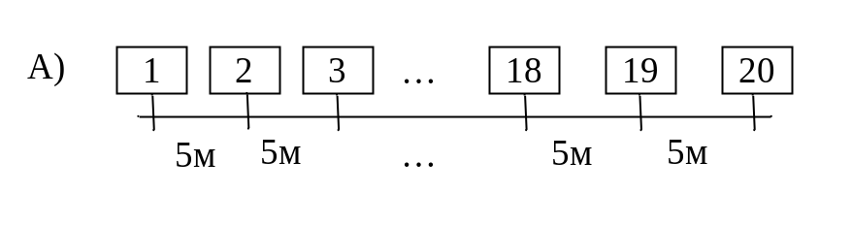

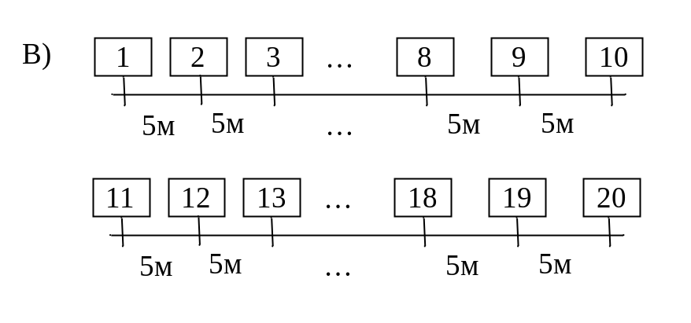
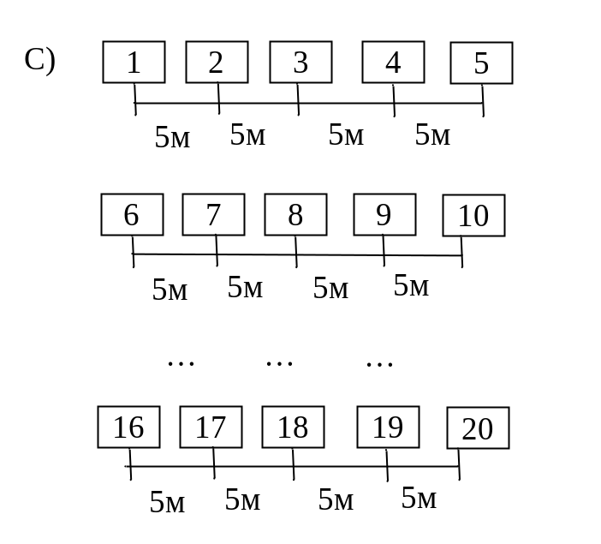
Рис 1. Варианты расположения станков

Предположим, что время T работы станка от момента запуска до момента обрыва нити - случайная величина с показательным распределением:
P{ T>t } = exp(-λt) ( t>0);
где λ - среднее число обрывов нити в единицу времени, одинаковое для всех станков. Операция связывания нити от момента подхода ткачихи к остановившемуся станку до момента запуска станка занимает τ с. Предполагается, что τ - случайная величина с известным законом распределения. Будем считать, что, закончив обслуживание какого-либо станка, ткачиха переходит к следующему станку, требующему ее вмешательства. Если таких станков нет, ткачиха остается на месте. Скорость движения ткачихи - v м/с.
Смоделировав работу станков в течение смены, определить средний простой станка (в процентах).
Значения параметров λ и v приведены в табл. 1.

Таблица 1
Вариант | λ | v
1 | 0,2 | 1,5
2 | 0,2 | 2,0
3 | 0,15 | 1,0
4 | 4,8 | 2,0

Законы распределения τ:
α) распределена равномерно в промежутке от 5 до 15 с;
β) имеет нормальное распределение со средним значением 10 с и средним квадратическим отклонением 3 с.

4. ПОДГОТОВКА К РАБОТЕ
4.1. Ознакомится с методами построения концептуальной модели сложной системы.
4.2. Ознакомится с методами построения формализованной схемы сложной системы.
4.3. Ознакомится с подходами преобразования формализованной схемы в математическую модель сложной системы.
4.4. Повторить основные конструкции и операторы используемого языка программирования и методы работы в среде автоматизации программирования.

5. ПРОГРАММА РАБОТЫ
Задание выполняется поэтапно.
5.1. Построить формализованную схему для заданного варианта производственной системы.
5.2. Используя предыдущую схему, построить первичное математическое описание процесса функционирования производственной системы
5.3. Преобразовать математическое описание процесса функционирования производственной системы в имитационный алгоритм.

Список вариантов: А1α , А1β, А2α, А2β, А3α, А3β, А4α, А4β, В1α , В1β , В2α, В2β, В3α, В3β, В4α, В4β, С1α , С1β, С2α, С2β, С3α, С3β, С4α, С4β.

6. КОНТРОЛЬНЫЕ ВОПРОСЫ.

6.1. Что называют концептуальной моделью сложной системы?
6.2. Назовите основные особенности представления процессов в виде формализованного описания?
6.3. В чём заключается разница формализованного описания системы от ее математической модели?
6.4. Назовите отличительные признаки имитационной модели от модели математической?

Лабораторная работа 2

МАШИННАЯ ИМИТАЦИЯ

СЛУЧАЙНЫХ ПОСЛЕДОВАТЕЛЬНОСТЕЙ ЧИСЕЛ

- ЦЕЛЬ И ЗАДАЧИ РАБОТЫ
Изучение функционирования программных датчиков псевдослучайных чисел. Практическая проверка качества генераторов случайных чисел.

2. ОСНОВЫ ТЕОРИИ.
При построении стохастических имитационных моделей необходимо обеспечить возможность генерирования случайных величин. Для этой цели используются случайные числа, равномерно распределённые в интервале [0,1]. Естественно, что, если имитационная модель просчитывается на ЭВМ, необходимо:
1) получить равномерно распределённые случайные числа;
2) использовать эти случайные числа для генерации случайных величин с требуемыми характеристиками.
Следует заметить, что получить на ЭВМ случайное число, равномерно распределённые в интервале [0,1], строго говоря, в принципе невозможно из-за конечной разрядности любой ЭВМ. Однако отличие получаемых реализаций случайной величины от реализации величины равномерно распределённой оказывается незначительным для ЭВМ с высокой разрядностью.
Методы получения на ЭВМ значений случайной величины, равномерно распределённой в интервале [0,1], можно разделить на три большие группы:
- Использование физических датчиков (генераторов) случайных чисел.
- Использование таблиц случайных чисел.
- Получение псевдослучайных чисел.
Первая группа методов основана на использовании специальных устройств, сопрягаемых с ЭВМ и являющихся источником собственно случайности. В качестве таких устройств могут использоваться генераторы шума, источники радиоактивного излучения и т.д. С помощью подобных устройств разрядная сетка машин заполняется набором независимых значений случайных двоичных чисел.
Вторая группа методов получения случайных чисел на ЭВМ связана с использованием таблиц случайных чисел. Подобные таблицы составляются с помощью специальных технических устройств - "электронных рулеток" и могут иметь очень большой объём.
Основной недостаток использования таблиц случайных чисел при статическом моделировании на ЭВМ - большая загрузка памяти вычислительной машины. В оперативной памяти такие таблицы обычно не располагаются ввиду их слишком большого объёма, а размещение их на внешних накопителях существенно снижает быстродействие ЭВМ. Поэтому таблицы случайных чисел очень редко используются при моделировании на ЭВМ.
Третья группа методов получения псевдослучайных чисел основана на использовании специальных алгоритмов генерации псевдослучайных последовательностей чисел. Подобные алгоритмы имеют рекуррентную структуру и жёстко детерминированы. Задав начальные значения последовательности, мы однозначно определим все её элементы. Однако полученный на выходе генератора массив чисел можно в принципе рассматривать как совокупность реализаций случайной величены. Именно поэтому последовательности, полученные с помощью таких алгоритмов, называют псевдослучайными и обращаются с ними как с массивами реализаций случайной величены, используя для их анализа все методы математической статистики.
Объём массива чисел псевдослучайной последовательности всегда ограничен. В любой ЭВМ с конечной разрядностью N число возможных значений величины, лежащей в интервале [0,1], составляет 2^{N-1} (один разряд знаковый). Следовательно, в последовательности чисел R_{n} рано или поздно появится такое число R_{L} (L ≤ 2^{N-1}), которое уже там было. Начиная с этого числа, все предыдущие числа последовательности начнут повторяться.
Таким образом, массив получаемых чисел псевдослучайной последовательности ограничен величиной L - отрезком апериодичности. Длина отрезка апериодичности зависит от метода генерации чисел и от типа ЭВМ, на которой этот генератор реализуется.
К настоящему времени разработано довольно много генераторов псевдослучайных чисел. Рассмотрим некоторые наиболее известные из них.
Мультипликативный конгруэнтный метод. Метод представляет собой арифметическую процедуру для генерирования конечной последовательности равномерно распределённых чисел. Основная формула метода имеет вид:
X_{i+1}=aX_{i}(mod m),
где a и m - неотрицательные целые числа. Согласно этому выражению, мы должны взять последнее случайное число X_{i}, умножить его на постоянный коэффициэнт a и взять модуль полученного числа по m ( т.е. разделить на aX_{i} и остаток считать как X_{i+1} ). Поэтому для генерирования последовательности чисел X_{i} необходимы начальное значение X₀, множитель a и модуль m. Эти параметры выбирают так, чтобы обеспечить максимальный период и минимальную корреляцию между генерируемыми числами.
Правильный выбор модуля не зависит от системы счисления, используемой в данной ЭВМ. Для ЭВМ, где применяется двоичная система счисления, m=2^{N} ( N-число двоичных цифр в машинном слове ). Тогда максимальный период (который получается при правильном выборе a и X₀ )
L=2^{N-2}=m/4, (N>2) .
Выбор a и X₀ зависит также от типа ЭВМ. Для двоичной машины
a=8T±3;
где T может быть любым целым положительным числом, а X₀-любым положительным, но нечётным числом. Следует заметить, что указанный выбор констант упрощает и ускоряет вычисления, но не обеспечивает получения периода максимальной длины. Больший период можно получить, если взять m, равное наибольшему простому числу, которое меньше чем 2^{N}, и a, равное корню из m. Максимальная длина последовательности будет увеличена от m/4 до m-1 ( метод Хатчинсона). Изложенный алгоритм, записанный на псевдокоде, представлен в приложении. Имя подпрограммы-RANDU.
Подпрограмма RANDU (RANDOM) имеется в математическом обеспечении многих ЭВМ (в том числе и РС). При этом константы, используемые в подпрограмме, для 32-разрядного машинного слова имеют значения a=5¹³=1220703125, i/m=0,4656613E-9.
Смешанные конгруэнтные методы. На основе конгруэнтной формулы были созданы и испытаны десятки генераторов псевдослучайных чисел. Работа этих генераторов основана на использовании формулы
X_{i+1}=aX_{i}+C(mod m),
где a, c, m- константы, обычно автоматически вычисляемые в подпрограмме. На основе этого алгоритма разработана процедура URAND, которая приведена в приложении 1.1. Грин, Смит и Клем предложили аддитивный конгруэнтный метод. н основан на использовании рекуррентной формулы
X_{i+1}=(X_{i}+X_{i-1})(mod m).
При X₀=0 и X₁=1 этот приводит к особому случаю, называемому последовательностью Фибоначчи.
Другие алгоритмы основаны на комбинации двух генераторов с перемешиванием получаемых последовательностей.
Поскольку при использовании детерминированных алгоритмов получаемая последовательность чисел является псевдослучайной, возникает вопрос: насколько они близки по своему поведению случайным? Для ответа на него предложено великое множество самых разнообразных методов статических испытаний. Среди наиболее часто используемых тестов можно указать следующие:
1. Частотные тесты. Используют либо критерий хи-квадрат, либо критерий Колмогорова-Смирнова для сравнения близости распределения полученного набора чисел к равномерному распределению.
2. Сериальный тест. Фиксирует частоты появления всех возможных комбинаций чисел 2,3,4,...и проводит оценку полученных данных по критерию хи-квадрат.
3. Интервальный тест. Проводит подсчёт знаков, появляющихся между повторами каких-либо цифр и сравнивает с ожидаемым по критерию хи-квадрат.
4. Спектральный тест. На основе применения анализа Фурье изменяет статистическую независимость соседних групп чисел. Характеризуется как наиболее чувствительный тест.
Следует заметить, что при любом конечном наборе критериев последовательность, которая пройдёт все статистические испытания, может оказаться всё же совершенно неприемлемой для некоторых приложений. Поэтому на практике лучше подбирать генератор, пользуясь простыми тестами (типа первых трёх). Использование критерия хи-квадрат для оценки близости полученного с помощью генератора распределения чисел к равномерному сводиться к следующим действиям.
Весь диапазон чисел [0,1] разбивается на k интервалов. Статистика 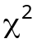 определяется выражением
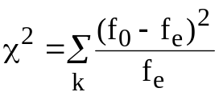
где f₀-наблюдаемая частота для каждого интервала; f_{e}-ожидаемая частота для каждого интервала ( f_{e}=p*N, N-число опытов ).
Если =0, то наблюдаемые и теоретически предсказанные значения частот точно совпадают. Если >0, то расчётные значения сравниваются с табличными значениями _{T}. Значения _{T} табулированы для различных чисел степеней свободы v=r-1-m, где r-число интервалов, m-число параметров распределения, определяемых из опыта, и уровней доверительной вероятности 1-a. Если расчётная величина оказывается больше табличной, то между наблюдаемым и теоретическим распределением имеется значительное расхождение.

3. ОБЪЕКТЫ И СРЕДСТВА ИССЛЕДОВАНИЯ

Объектами исследования в лабораторной работе являются два генератора случайных чисел (термин "псевдослучайность" редко используется при практическом моделировании). Алгоритмы реализации генераторов приведены в приложении. В дальнейшем будем называть их датчиками случайных чисел.
Первый датчик, построенный на основе смешанного конгруэнтного метода, реализован как подпрограмма (функция) URAND (см. рис. П1). Для получения случайных чисел следует использовать обращение URAND(IX), где IX-любое целое число (при первом обращении к подпрограмме можно положить IX=0); URAND-равномерно распределённое на интервале [0,1] число.
Второй датчик, построенный на основе мультипликативного конгруэнтного метода, реализован в виде алгоритма RANDU (см. рис. П2). Для получения случайных чисел следует использовать обращение RANDU(IX,IY,U), где IX, IY-текушие случайные целые числа; U-случайное число с плавающей точкой. Перед первым обращением к подпрограмме обычно ставится оператор IX=748965373. При использовании встроенной в математическое обеспечение ЭВМ функции RANDOM отсутствие параметров обеспечивает генерацию действительных случайных чисел в диапазоне [0..1], а при заданных параметрах в диапазоне [а..в]. Все вычисления проводятся на ЭВМ с 32-разрядным словом с использованием универсального языка программирования (Фортран, Паскаль, Си и т.п.) ( Типичные средства – ПЭВМ с 32 разрядной FAT).

4. ПОДГОТОВКА К РАБОТЕ

4.1. Ознакомится с методами генерации псевдослучайных чисел.
4.2. Ознакомится с методами проверки качества датчиков случайных чисел. Обратить внимание на использование критерия хи - квадрат.
4.3. Изучить работу программных датчиков случайных чисел, приведённых в приложении.
4.4. Повторить основные конструкции и операторы используемого языка программирования и методы работы в среде автоматизации программирования.

5. ПРОГРАММА РАБОТЫ

В работе используются два рассмотренных в разделе 3 датчика случайных чисел, равномерно распределённых на интервале [(0,1]. (Возможно использование одного датчика). Генерируется N случайных чисел для последующего анализа каждого датчика. При этом весь интервал [0,1] разбивается на К меньших интервалов одинаковой длины. Найти, как случайные числа, полученные от каждого датчика, распределяются по этим К интервалам, используя при этом вывод результатов на печать в виде гистограммы распределения. Оценить близость полученных распределений к равномерному в интервале [0,1] с использованием критерия хи-квадрат.
Задание выполняется поэтапно.

5.1. Нарисовать схему алгоритма вычисления распределения случайных чисел по К интервалам.
Замечание. Самый быстрый метод, чтобы определить к какому классу относится число х, заключается в вычислении целой переменной J, соответствующей номеру класса, в который попадает данное число. Например, для интервала [(0,1], разделённого на 20 классов длиной 0.05, можно получить значение J следующим образом:
J=целое(20*x)+1.
Таким образом, чтобы подсчитать число элементов в каждом классе, можно действовать следующим образом:
- получить от датчика случайное число x;
- вычислить J, например, с помощью инструкции J=INT(20*x)+1;
- установить T(J)=T(J)+1, где T-массив из К элементов и каждый элемент T(J) служит счётчиком для класса J (1≤J≤K, K=20). В начале T(J)=0.

5.2. Используя предыдущую схему, нарисовать полную схему алгоритма проверки качества датчиков случайных чисел. Включить в неё операции автоматической оценки близости полученного распределения к равномерному с использованием критерия хи-квадрат, а также операции вывода на печать номера К и соответствующего ему элемента T(J) и гистограммы распределения.

Замечание. При выборе масштаба L можно поступить следующим образом. Если одна позиция в строке соответствует L числам, то T(j) числам в классе J соответствует длина М, которая вычисляется по следующей инструкции:
М=INT(T(J)/RL+0,5),
где RL=FLOAT(L)-вычисляется только один раз перед входом в цикл, а константа 0,5 используется для округления.
5.3. Написать полную программу проверки качества датчиков случайных чисел на алгоритмическом языке и выполнить её на ЭВМ.
В качестве исходных данных принять: N=10000 чисел для каждого датчика случайных чисел, К-20.
5.4. На основе результатов расчётов сделать заключение о близости полученных распределений от двух датчиков случайных чисел к равномерному и выбрать датчик для дальнейшего использования.

6. КОНТРОЛЬНЫЕ ВОПРОСЫ.

6.1. Какие существуют способы получения случайных чисел?
6.2. Что такое псевдослучайные числа?
6.3. В чём заключается сущность мультипликативного конгруэнтного метода формирования последовательности равномерно распределённых случайных чисел?
6.4. В чём состоят особенности смешанных конгруэнтных методов генерации псевдослучайных чисел?
6.5. Какие тесты используются для проверки генераторов случайных чисел? Объяснить метод, основанный на использовании критерия хи-квадрат?
6.6. Сравнить между содой два изученных датчика случайных чисел. Отметить преимущества и недостатки каждого из них.

ПРИЛОЖЕНИЕ
FUNCTION URAND(IX)
Begin {DOUBLE PRECISION HALFM}
DATA M2/0/,ITWO/2/
IF(M2.NE.0) GOTO 20
M=1
10 M2=M

M=ITWO*M2 IF(M ≥ M2) GOTO 10
HALFM=M2
IA=8*INT(HALFM*DATA(1E0)/8.E0)+5
IC=2*INT(HALFM*(0.5E0-SQRT(3.E0)/6.E0))+1
MIC=(M2-IC)+M2
S=0.5/HALFM
20 IX=IX*IA IF(IX ≥ MIC) IX=(IX-M2)-M2
IX=IX+IC
IF(IX/2 ≥ M2) IX=(IX-M2)-M2
IF(IX ≤ 0) IX=(IX+M2)+M2
URAND=FLOAT(IX)*S
End
Рис. П1. Программа датчика случайных чисел, распределённых по равномерному закону (смешанный конгруэнтный метод).
При первом обращении IX=0

RANDU(IX,IY,RN)
1 Begin IY=IX*12200703125
2 IF(IY)3,4,5
3 IY=IY+217483647+1
4 RN=IY
5 RN=RN*0,465661E-9
6 IX=IY
7 End

Рис. П2. Программа датчика случайных чисел, распределённых по равномерному закону ( мультипликативный конгруэнтный метод ). IX, IY-целые случайные числа (первоначально IX=1 ), RN-вещественное случайное число в интервале [0,1].

Лабораторная работа 3

МОДЕЛИРОВАНИЕ ДИСКРЕТНЫХ СЛУЧАЙНЫХ СОБЫТИЙ

1. ЦЕЛЬ РАБОТЫ
Практическое освоение метода моделирования на ЭВМ дискретных случайных величин и событий.

2. ОСНОВЫ ТЕОРИИ
Исходным материалом для формирования на ЭВМ реализаций случайных величин с равномерными законами распределения в интервале [0,1]. Эти числа вырабатываются датчиками случайных чисел (ДСЧ)
В дальнейшем считаем, что ДСЧ в нашем распоряжении имеется.
Пусть имеется дискретная случайная величина с заданным законом распределения вероятностей
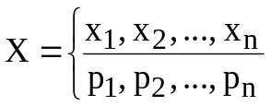 , 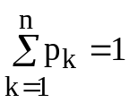
т.е. вероятность того, что случайная величина X примет значение x_{n} равна p_{k}. Значение случайной величины X можно интерпретировать как некоторые события, образующие полную группу и наступающие с соответствующими вероятностями p_{k} ( k=1,2,...,n ).
Реализация такой случайной величины X на ЭВМ осуществляется весьма просто. Интервал определения равномерно распределённой случайной величины U[0,1] делится на подинтервалы Δ_{k}, такие, что длина _{k} равна p_{k} ( рис. 2.1 ).
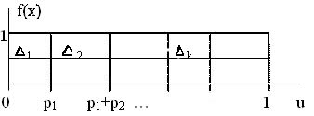
Рис.2.1. Событие x_{k} наступает, если u∈∆_{k}

Тогда вероятность попадания случайной величины U в интервал _{k} оказывается равной p_{k}: P{U_{k}}=p_{k} и алгоритм моделирования случайной величины X определяется простым присваиванием X=x_{k} при u_{k}.
Рассмотрим простой пример. Имитируется бросание игральной кости (кубика, на гранях которого изображены цифры от 1 до 6). Алгоритм имитации будет состоять в следующем. Отрезок [0,1] разбивается на 6 одинаковых частей (вероятности выпадения любой грани одинаковы). При попадании случайного числа U от ДСЧ в i-й интервал считаем, что при бросании кубика выпало i очков (рис. 2.2 ).

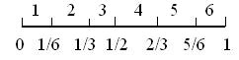
Рис. 2.2. Число очков равно номеру интервала при попадании в него числа U.

Аналогично строятся схемы имитации и для более сложных событий.

3. ОБЪЕКТЫ И СРЕДСТВА ИССЛЕДОВАНИЯ
В лабораторной работе исследуются случайные величины, сиязаной с бросанием симметричной монеты, игральной кости, и неокторая случайная величина, появление которой подчиняется закону Пуассона:
X : 0, 1, 2, 3,....,k....;
P: p₀, p₁, p₂, p₃,..,p_{K}...,

Т.е. 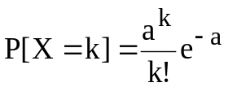, k = 0,1,2,…,
где a - математическое ожидание (a>0 ). На практике часто известна интенсивность λ появления тех или иных событий. Если =const, то число событий за время t будет a= t.
Распределением Пуассона, например, описываются многие явления на определённом отрезке времени: количество пожаров, авиакатастроф, отказов ЭВМ, крушений морских судов, ураганов и т.п.
Быстрый алгоритм моделирования чисел, распределённых по закону Пуассона, состоит в следующем.
Генерируются случайные значения переменой U, равномерно распределённой в интервале [0,1], до тех пор, пока не станет справедливым следующее соотношение:
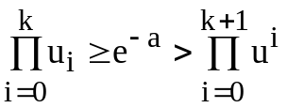
Алгоритм, реализующий этот метод, приведен на рис.2.3. Алгоритм можно оформить в виде процедуры с формальными параметрами (A, K)
Величина математического ожидания А задаётся на входе подпрограммы.

4. ПОДГОТОВКА К РАБОТЕ
4.1. Ознакомиться с принципами имитации дискретных случайных величин и их реализацией на ЭВМ.
4.2. Повторить операторы выбранного языка программирования.

Формальные параметры (A, K)
K=0
E=EXP(-A )
S=1.0
1 S=S*RANDOM
Если (S-E <0), то 3
2 K=K+1 Идти к1
3 Возврат в точку вызова
Конец

Рис.2.3. Подпрограмма генератора случайных величин, распределённых по закону Пуассона с математическим ожиданием A.

5. ПРОГРАММА РАБОТЫ

5.1. Имитировать бросание симметричной монеты. Результаты первых 100 бросаний вывести на печать в строку в виде последовательности букв "О" и "Р".
Составить алгоритм и программу подсчёта частоты, с которой в последовательности из N бросаний встречается заданная комбинация орлов и решек:
1. O 5. PO 9. CPO 13. PPO
2. P 6. PP 10. OPP 14. PPP
3. OO 7. OOO 11. POO
4. OP 8. OOP 12. POP
Результаты для N=(100,200,300,...,1000)вывести на печать и сравнить с теоретической вероятностью.
Программу составить для заданного номера варианта.

5.2. Имитировать бросание игральной кости. Результаты первых 100 бросаний вывести строкой на печать.
Составить алгоритм и программу расчёта частоты события, состоящего в том, что сумма очков при двух последовательных бросаниях равна заданному К. (К принимает значения от 2 до 12. Число бросаний равно 1000).
Сравнить рассчитанную частоту с теоретической вероятностью.

5.3. При работе ЭВМ время от времени возникают неисправности (сбои). Ежедневное количество сбоев описывается как случайная величина X, распределённая по закону Пуассона с параметром a =1.5.
Составить алгоритм и программу имитации сбоев в ЭВМ в течение 365 дней и вычисления частоты события: сумма числа сбоев в двух последовательных днях равна K. ( K-номер студента по списку группы). Число сбоев за каждый из первых 100 дней вывести на печать в строку.

6. КОНТРОЛЬНЫЕ ВОПРОСЫ.

6.1. В чём заключается сущность метода, реализующего случайную величину на ЭВМ?
6.2. Привести алгоритм моделирования дискретной случайной величины на ЭВМ.
6.3. Какой алгоритм используется для моделирования закона Пуассона на ЭВМ?

Лабораторная работа 4

МОДЕЛИРОВАНИЕ НЕПРИРЫВНЫХ СЛУЧАЙНЫХ ВОЗДЕЙСТВИЙ

1. ЦЕЛЬ И ЗАДАЧИ РАБОТЫ
Освоение методов получения реализаций непрерывной случайной величины на ЭВМ. Имитация случайных воздействий по заданному закону на ЭВМ.

2. ОСНОВЫ ТЕОРИИ
При построении имитационных моделей часто возникает необходимость в получение реализаций разного рода случайных величин: промежутков времени между некоторыми событиями, воздействий некоторых физических величин на систему управления, размеров обрабатываемых деталей и т.п.
Для формирования возможных значений случайных величин с заданным законом распределения исходным материалом служат обычно случайные величины, имеющие равномерное распределение в интервале [0,1].
Для получения реализаций непрерывной случайной величины X с заданной плотностью распределения вероятностей f(x) существует немало искусственных приёмов. Они достаточно полно излагаются в [2]. Из этих методов весьма распространен метод нелинейного преобразования, называемым методом обратной функции. Этот метод основан на использовании соотношения
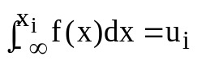, i=1,2,…
в котором u_{i} - i-я реализация случайной величины U, равномерно распределённой в интервале [0,1]; x_{i} - i-я реализация случайной величины X, описываемой плотностью вероятности f x).
При использовании интегральной функции распределения вероятностей P[x<x_{i}]=F(x_{i}) получаем уравнение
F( x_{i})=u_{i}, i=1,2,3,...,
решение которого относительно x_{i} даёт явную функциональную связь между x_{i} и u_{i}: x_{i}=F⁻¹( u_{i}).
В некоторых случаях метод обратной функции легко алгоритмизируется и даёт явное выражение для расчёта искомой случайной величины с заданным законом распределения вероятностей.

Равномерное распределение
Для имитации равномерного распределения на интервале от a до b используют обратное преобразование соответствующей функции распределения, которое приводит к выражению
x= a + (b-a) u,
где u - случайные числа, полученные от ДСЧ.

Экспоненциальное распределение
Когда вероятность наступления события в малом интервале времени Δt очень мала и не зависит от наступления других событий, то интервалы времени между последовательными событиями распределяются по экспоненциальному закону с плотностью вероятностей
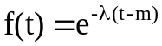, m ≤ t < , ( m=const).
Этому закону распределения подчиняются многие явления, например, длительность телефонных разговоров, срок службы многих электронных деталей, время поступления заказов на предприятие и т.д.
Для имитации экспоненциального распределения используют обратное преобразование функции плотности
T = -(l/ ) ln u + m,
где u - случайные числа, получаемые от ДСЧ.
Метод обратных функций позволяет формально записать формулы для моделирования любой случайной величины. Однако довольно часто невозможно аналитическое определение обратной функции. В подобных случаях используют специальные методы моделирования. Используют либо специальные законы теории вероятностей, либо особенности моделируемого закона распределения вероятностей. К числу подобных подходов относится и подход при моделировании нормально распределённой случайной величины.

Нормальное распределение
Нормальное, или гауссово распределение - один из наиболее важных и часто используемых видов распределения.
Все известные методы генерирования нормально распределенных случайных чисел основаны на преобразовании Z=(X-a)/, где a - математическое ожидание, -среднеквадратическое отклонение. В этом случае случайная величина Z распределена нормально с математическим ожиданием равным 0 и среднеквадратическим отклонением равным 1 (её называют стандартной случайной величиной, описываемой плотностью распределения
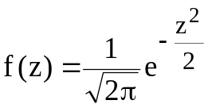
Переход к требуемому нормальному распределению осуществляется соотношением X=a+Z ).
Достаточно эффективным подходом к моделированию стандартной нормально распределённой случайной величины является алгоритм Марсальи-Брея, быстро дающий точные результаты. По этому алгоритму генерируются два случайных числа u₁ и u₂. Далее полагая V₁=-1+2u₁ и V₂=-1+2u₂, вычисляют S=V₁²+V₁². При S≥1 начинают цикл снова.
При S<1 вычисляются
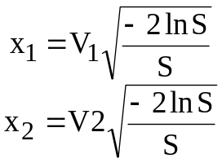.
Для генерирования 100 пар нормально распределённых случайных чисел понадобится в среднем 127 пар случайных чисел ( U₁ и U₂).
Алгоритм генерирования стандартных нормальных случайных величин приведен на рис.3.1. Алгоритм может быть оформлен в виде процедуры с формальными параметрами (EX, SKO, X1, X2).

процедура NORMAL (EX,SKO,X1,X2)
1 V1=2*RANDОM - 1
V2=2*RANDOM - 1
S=V1*V1+V2*V2
Если (S ≥ 1.0) идти к 1
SQ=SQRT(-2*ALOG(S))/S)
R1=V1*SQ
R2=V2*SQ
X1=EX+R1*SKO
X2=EX+R2*SKO
Возврат в точку вызова
Конец

Рис.3.1. Программа генератора нормально распределённых случайных величин

Исходными данными здесь являются математическое ожидание EX и среднеквадратическое отклонение SKO. За одно обращение к программе получаются два нормально распределённых случайных числа X1 и X2.

Логарифмически-нормальное распределение
Случайная величина X имеет логарифмически-нормальное распределение, если величина Y= ln(X-A) распределена по нормальному закону. Величина A является параметром этого закона распределения вместе с параметрами a и σ нормального закона для Y. Плотность распределения случайной величины X задаётся формулой
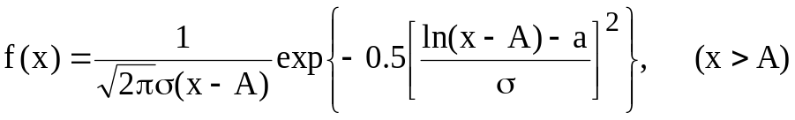.
Математическое ожидание и дисперсия определяются по формулам
M[X]=A+exp( ²/2 + a), D[X] = (exp( ²)-1) exp( ²+2a).
Используя связь X и Y, получаем следующий способ имитации логарифмически - нормально распределённой случайной величины X:
1) имитируется стандартная нормальная величина Y;
2) вычисляется X=A + exp(Y).

Гамма-распределение
Гамма-распределение является одним из наиболее полезных видов непрерывных распределений в имитационном моделировании. Если величины, характеризующие какое-либо случайное явление, не могут принимать отрицательных значений, то, скорее всего, такое явление наиболее удачно может имитироваться с помощью гамма - распределения.
Это распределение описывается двумя параметрами, 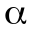 и , где характеризует форму, а -масштаб распределения ( рис.3.2).

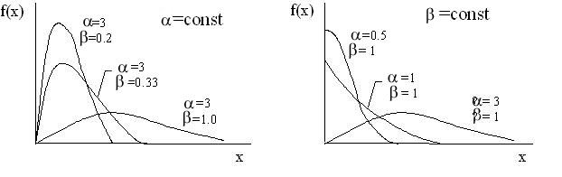

Рис. 3.2. Гамма-распределение.

При изменении этих параметров плотность гамма-распределения -
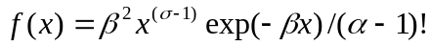
где >0, =0 X>0, математическое ожидание M[X]= / дисперсия D[X]= / ², может принимать самую различную форму, что делает его одним из наиболее универсальных видов распределений для построения различных видов моделей.
На рис.3.3 показан алгоритм достаточно удобного двухпараметрического гамма - генератора Филлипса [1] GAMMA с формальными параметрами (ALPHA, BETA, START, X).
Значения ALPHA, BETA и начальное значение START (целое число менее 1,5) являются исходными данными.
Для определения значений параметров гамма - распределения можно воспользоваться уравнением
=M²[X]/D[X]; =M[X]/D[X].
Гамма-распределение связано с целым рядом других полезных распределений. Например, если =1 и =const, то генерируется экспоненциальная функция плотности. Если α принимает целочисленное значение K, то получим распределение Эрланга-К. Если =v/2 и =2 ( где v -число степеней свободы), получается распределение хи-квадрат. Могут быть получены и другие виды распределений.
Процедура GAMMA (ALPHA,BETA,START,X);
Если (START≥1.5) идти к 60;
X3=1.0;
Если (ALPHA≤1.5) идти к 1;
Если (ALPHA≤19.0) идти к 2;
Идти к 3;

1 B=0.24797+(1.34735740*ALPHA)-(0.00004204*ALPHA**2)+
(0.53203176*ALPHA**3)-(0.13671536*ALPHA**4)+(0.01320864*ALPHA**3);
Идти к 4;

2 B=0.64350+(0.45839602*ALPHA)-(0.02952801*ALPHA**2)+(0.00172718
*ALPHA**3)-(0.00005810*ALPHA**4)+(0.00000082*ALPHA**5);
идти к 4;
3 B=1.33408+(0.22499991*ALPHA)-(0.00230695*ALPHA**2)+
(0.00001623*ALPHA**3)-(0.00000006*ALPHA**4);
4 Y=1.0+(1.0/B);

START=5.0;
12 Если (Y-1.0 <0) то 110;
Если (Y-1=0), то 50;
15 Y=Y-1.0;
X3=X3*Y;
Идти к 12
110 GY=1.0+Y(-0.5771017+Y*(0.985854+Y*(-0.8764218+Y*
(0.8328212+Y*(-0.5684729+Y*(0.2548205+Y*(-0.05143930)))))));
X3=X3*GY/Y;
50 A=(X3/(ALPHA*BETA))**B;
B=1.0/B;
A=1.0/A;

60 X=(-A*ALOG(URAND(IX)))**B;
Возврат в точку вызова
Конец.

Рис.3.3. Алгоритм генератора для случайных величин, подчиняющихся гамма - распределению с параметрами ALPHA и BETA ( X-случайная величина, имеющая гамма-распределение).

3. ОБЪЕКТЫ И СРЕДСТВА ИССЛЕДОВАНИЯ
Объектами исследования в лабораторной работе являются программные генераторы случайных величин, распределённых по заданному закону.
Исследование генераторов и использование их для имитации случайных воздействий проводится с помощью ПЭВМ.
Используемый язык программирования – любой универсальный.

4. ПОДГОТОВКА К РАБОТЕ
4.1. Ознакомится с методами получения реализаций случайных величин с заданным законом распределения вероятностей.
4.2. Ознакомится с генераторами случайных величин, распределённых по равномерному, экспоненциальному, нормальному, логарифмически-нормальному и гамма законам.
4.3. Повторить выбранный для работы язык программирования.

5. ПРОГРАММА РАБОТЫ
5.1. Составить схему алгоритма и программу для имитации случайной величины X, распределённой по заданному закону.
Варианты законов распределения случайной величины X:
1) равномерное распределение;
2) экспоненциальное распределение;
3) нормальное распределение;
4) логарифмически-нормальное распределение;
5) гамма-распределение.
Параметры законов распределения могут быть выбраны произвольно. Программу оформить в виде стандартной подпрограммы.
5.2. Составить схему алгоритма и написать программу вычисления вероятности события
M[X]-1/k≤X≤M[X]+1/k,
где k-номер студента по списку группы, X-случайная величина с заданными в п.5.1 законами распределения. При составлении программы рекомендуется использовать написанную в соответствие с п.5.1 подпрограмму для вычисления значения X. Используя 10000 реализаций X, вывести на печать 30 первых значений случайной величины, гистограмму распределения и значение частоты попадания в указанный выше интервал. Сравнить эту частоту с теоретической вероятностью.

6.КОНТРОЛЬНЫЕ ВОПРОСЫ
6.1. Какие методы используются для формирования значений случайной величины с заданным языком распределения?
6.2. В чём состоит сущность метода обратной функции?
6.3. Привести алгоритм имитации равномерного и экспоненциального распределений.
6.4. Изложить алгоритмы имитации случайной величины по нормальному и логарифмически-нормальному законам распределения.
6.5. Чем объясняется разница между теоретической вероятностью и частотой попадания исследуемой в лабораторной работе величины X в заданный интервал её значений?

Лабораторная работа 5

ИМИТАЦИЯ ПОТОКОВ СОБЫТИЙ

1. ЦЕЛЬ И ЗАДАЧИ РАБОТЫ
Освоение методов моделирования потоков событий. Имитация потока входных заявок в системах массового обслуживания.

2. ОСНОВЫ ТЕОРИИ
Потоком событий называют последовательность однородных событий, появляющихся одно за другим в случайные моменты времени. Примеры: поток вызовов на телефонной станции; поток забитых шайб при игре в хоккей; поток автомобилей на АЗС; поток заявок на предприятиях бытового обслуживания и т.п. Имитацию потоков событий наиболее часто приходится проводить при исследовании систем массового обслуживания.
С потоком событий можно связывать различные случайные события, но не имеет смысла говорить о вероятностях "событий", образующих поток.
Поток событий случаен, поэтому вычислить можно только какую-то его конкретную реализацию.
Поток событий наглядно изображается рядом точек с абсциссами t₁,t₂,...,t_{j},...(например, последовательностью моментов времени, в которые в систему поступают заявки). При вероятностном описании поток событий может быть представлен последовательностью случайных величин-промежутков времени между последовательными событиями:
Z₁=t₁;
Z₂=t₂-t₁;
Z₃=t₃-t₂;
...... ;
Z_{j}=t_{j}-t_{j-1}.
...... .
Тогда последовательность случайных величин представляется следующим образом: t₁, t₂=t₁+Z₂, t₃=t₂+Z₃ и т.д.
В общем случае для задания последовательности случайных величин Z_{m} (m=1,2,3,... ) требуется указать совместные функции распределения
F(x₁,x₂,...,x_{m}) = P[Z₁<x₁,...,Z_{m}<x_{m}].
Такое описание очень громоздко, в связи с чем на практике используются частные типы потоков событий, допускающие более простое описание.
Наиболее часто используются стационарные потоки с ограниченным последствием. Для этих потоков вероятность попадания того или другого числа событий на любой интервал времени зависит только от длины этого интервала и не зависит от расположения интервала на оси времени, а сами интервалы Z_{j} - независимые случайные величины с одинаковой плотностью расрпеделения f_{j}(x)=f(x) ( i=2,3,...).Плотность распределения f₁(x)-момента поступления t₁ первой заявки может отличается от f(x) и связана с ней формулой
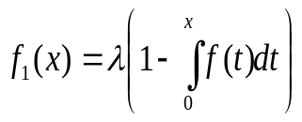
где λ - интенсивность потока событий.
Способ моделирования стационарного потока с ограниченным последствием достаточно прост. Сначала получают реализацию случайной величины с плотностью f(x) и находят момент времени появления первого события – t₁. Далее последовательно осуществляется следующая процедура. Пусть t_{j}-момент наступления j-го события уже вычислен. Получаем реализацию Z случайной величины с плотностью распределения вероятностей f(x) и вычисляем момент t_{j+1} прихода очередного события: t_{j+1}=t_{j}+Z и т.д.
Рассмотрим конкретные, часто используемые, типы потоков и способы их имитации.
Простейший (пуассоновский ) поток
Интервал времени между двумя соседними событиями простейшего потока имеет распределение:
f₁(x) = f(x) = 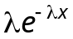 (x≥0),
где - интенсивность потока.
Используя метод имитации показательного (экспоненциального ) распределения, получаем следующий способ моделирования пуассоновского потока:
t₀=0; t_{j} = t_{j-1} - (1/) lnu , ( j=1,2,3,...).
Величина u - случайное число, получаемое от ДСЧ.

Равномерный поток
Для этого потока событий считается, что промежуток времени между последовательными событиями равномерно распределён на интервале [a,b], т.е.
f(x)=1/(b-a) , (a≤x≤b).
Можно подсчитать, что
f₁(x)=2(b-x)/(b-a)^{2 ;}
F₁(x)=1-[(b-x)²/(b-a)²] , (a≤x≤b)
Применяя для моделирования метод обратной функции, получим алгоритм вычисления первого момента времени
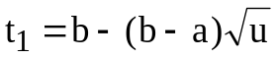
где u получают от ДСЧ.
Окончательно имеем следующий алгоритм моделирования равномерного потока:
1) момент времени t₁ наступления первого события вычисляется по формуле
2) для последующих моментов времени производимы вычисления по формуле
t_{j}=t_{j-1} + a + (b-a)u;
Величина u вырабатывается ДСЧ.

Поток Эрланга порядка k
Потоком Эрланга k-го порядка называют поток событий, получающегося "прореживанием" простейшего потока, когда сохраняется каждая k-я точка (событие) в потоке, а все промежуточные выбрасываются.
Интервал времени между двумя соседними событиями в потоке Эрланга k-го порядка представляет собой сумму k независимых случайных величин Z₁,Z₂,...,Z_{k}, имеющих показательное распределение с параметром λ:
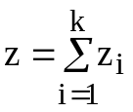
Закон распределения случайной величины Z называется законом Эрланга k-го порядка и имеет плотность
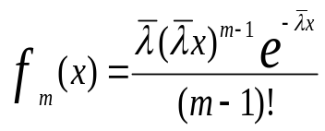, (x > 0).
Математическое ожидание и дисперсия случайной величины Z соответственно равны:
M[Z]=k/; D[Z]=k/².
На основе определения потока Эрланга получается простой способ моделирования: прореживается пуассоновский поток с интенсивностью =/k, т.е. в пуассоновском потоке допускаем моменты времени с номерами 1,2,...,k-1, а k-й момент оставляем, т.к. он принадлежит новому потоку и т.д. Таким образом, моменты времени потока Эрланга вычисляются по формулам:
t₁ = 0;
, j=1,2,3,...,
где - интенсивность потока Эрланга k-го порядка, u_{j} - случайные числа от ДСЧ.

3. ОБЪЕКТЫ И СРЕДСТВА ИССЛЕДОВАНИЯ
Объектами исследования в лабораторной работе являются потоки событий, образованные слиянием нескольких потоков с известными характеристиками.
В процессе имитации потоков событий используются различные методы сортировки.
Одним из простых методов сортировки является метод пузырька (BUBBLE) который позволяет массив A, содержащий N элементов, расположить, например, в возрастающем порядке. Соответствующий алгоритм приведен на рис.4.1. Однако. Более эффективным методом для данного типа задач будет метод вставки.

процедура BUBBLE(A, N);
N1=N-1;
Цикл I=1,N1;
begin
K=1;
10 J=K+1;
Если A(K) ≤ A(J) то идти к 20;
U=A(K);
A(K)=A(J);
A(J)=U;
K=K-1;
Если (K≥1), то идти к 10;
20 end;
Конец

Рис.4.1. Подпрограмма сортировки методом пузырька

В лабораторной работе могут быть использованы и другие более эффективные методы сортировки (например, адресная сортировка и т.п.).

4. ПОДГОТОВКА К РАБОТЕ
4.1. Ознакомиться с основными типами потоков событий.
4.2. Ознакомиться с методами моделирования пуассоновского, равномерного потока событий и потока Эрланга порядка k.
4.3. Ознакомиться с методами сортировки массивов чисел.

5. ПРОГРАММА РАБОТЫ
В некоторую систему массового обслуживания по различным каналам поступают заявки, образующие поток событий заданного типа. На входе системы потоки сливаются в один. Составить алгоритм и программу имитации результирующего потока, указанного в варианте.
Первые 100 моментов времени поступления заявок в результирующем потоке вывести на печать. По первым 1000 заявкам рассчитать оценку средней интенсивности потока. Найденную оценку сравнить с теоретическим значением интенсивности потока.
5.1. Поток образован слиянием трёх пуассоновских потоков событий с интенсивностями ₁, ₂, ₃ (1/с) ( табл.5.1. ).

Таблица 5.1.
Вариант | 1 | 2 | 3 | 4 | 5 | 6
₁ | 1 | 2 | 1 | 2,5 | 5 | 1,5
₂ | 2 | 2 | 1 | 3 | 0,5 | 2
₃ | 3 | 2 | 4 | 0,5 | 0,5 | 0,5

5.2. Поток образован слиянием двух равномерных потоков с параметрами a₁, b₁ и a₂, b₂ ( с ) ( табл. 5.2. ).

Таблица 5.2.
Вариант | 1 | 2 | 3 | 4 | 5 | 6
a₁ | 1 | 2 | 1,5 | 1 | 0 | 1
b₁ | 3 | 3 | 2,5 | 4 | 2 | 1,5
a₂ | 1 | 1 | 2 | 0,5 | 2 | 0
b₂ | 2 | 2 | 3 | 3 | 3 | 4

5.3. Поток образован слиянием пуассоновского потока с интенсивностью (1 /с ) и равномерного потока с параметрами a и b ( с ) ( табл.5 3. ).

Таблица 5.3.
Вариант | 1 | 2 | 3 | 4 | 5 | 6
 | 1 | 1 | 2 | 2 | 0,5 | 0,5
а | 0,5 | 0 | 0,5 | 0 | 1 | 2
b | 1,5 | 2 | 1 | 1 | 3 | 4

5.4. Результирующий поток является потоком Эрланга k-го порядка с интенсивностью ( 1/с ) ( табл.5.4. ).

Таблица 5.4.
Вариант | 1 | 2 | 3 | 4 | 5 | 6
K | 2 | 2 | 3 | 3 | 4 | 4
 | 0,5 | 1 | 0,5 | 1 | 0,5 | 1

6. КОНТРОЛЬНЫЕ ВОПРОСЫ
6.1. Дать определение потока событий.
6.2. Как строится вероятностное описание потока событий.
6.3. В чём состоит способ моделирования стационарного потока с ограниченным последствием.
6.4. Охарактеризовать пуассоновский поток и способ его моделирования.
6.5. Охарактеризовать равномерный поток и способ его моделирования.
6.6. Дать характеристику потока Эрланга k-го порядка и метода его имитации.
6.7. Привести характеристики потока событий, исследованного в лабораторной работе.

Лабораторная работа 6

ОБРАБОТКА РЕЗУЛЬТАТОВ МОДЕЛИРОВАНИЯ

1. ЦЕЛЬ И ЗАДАЧИ РАБОТЫ
Исследование достоверности и точности имитационного моделирования. Практическое освоение методов обработки результатов машинных экспериментов с моделями систем.

2. ОСНОВЫ ТЕОРИИ
В общем случае имитационное моделирование всегда проводится с целью определения некоторых оценок показателя (или показателей) эффективности системы. Проводить имитационное моделирование целесообразно лишь в случаях, когда интересующий исследователя показатель эффективности системы невозможно или сложно определить аналитически. Процесс моделирования требует, как правило, больших затрат машинного времени или весьма быстродействующую вычислительную технику. Кроме того, имитационное моделирование-это своего рода искусственный эксперимент с цифровой моделью системы. Обработка результатов эксперимента принципиально не может дать точных значений показателя эффективности системы, в лучшем случае можно построить хорошую оценку такого показателя. При этом неизбежно возникают вопросы точности и достоверности оценки показателя эффективности. Проделав большое количество опытов (прогонов) с моделью системы, получают экспериментальный материал, который для получения искомых оценок обрабатывается далее методами математической статистики. Рассмотрим процедуры обработки для наиболее распространенных типов критерия эффективности.

Оценка неизвестной вероятности
Допустим, что цель моделирования состоит в оценки вероятности p какого-либо события A, связанного с работой системы. Событие A например, может обозначать возникновение аварийной ситуации в системе, отказ элементов системы и др.
В результате прогонов модели выясняется, произошло ли событие A или нет. Пусть за N прогонов модели событие A зафиксировано в M прогонах. Оценкой неизвестной вероятности  = P[A] служит в этом случае частота
= M/N
Эта частота и является оценкой искомого критерия эффективности . Различают абсолютную точность ε критерия интерпретации (показателя эффективности)
Различают абсолютную точность ε критерия интерпретации (показателя эффективности)
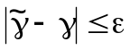,

и относительную
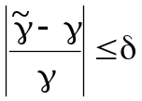.
Они связаны простым соотношением: 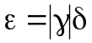
Так как левые части приведённых неравенств случайны по своей природе, то для однозначного определения качества моделирования вводится понятие достоверности. Достоверность модели 1- (надёжность, доверительная вероятность) есть вероятность того, что результаты моделирования удовлетворяют заданной точности:
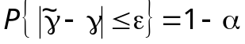
Обычно α - малое число: = 0,05 или = 0,01. Это соотношение и используется для определения количества испытаний N такого чтобы оценка  не превышала истинного значения с заданной точностью при заданной доверительной вероятности 1- .
Решение задачи основывается на том факте, что оценка является не смещённой (M[] = p) и асимптотически нормальной, т.е. нормированная случайная величина
( - p)/ _{p*} , (_{p} = 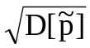).
при больших N имеет распределение, близкое к нормальному:
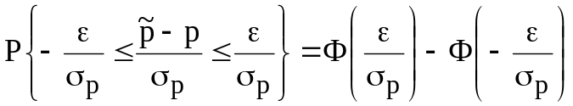
где 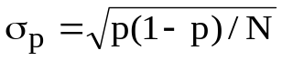 - среднеквадратическое отклонение :
Ф(x)-интеграл вероятностей :
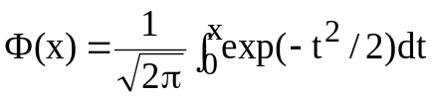
Приравнивая разность интервалов вероятностей к заданной доверительной вероятности, получим уравнение
2Ф(/_{p} ) = 1-,
корнем которого является число t_{α,} называемое квантилем нормального распределения. Тогда для достижения заданной доверительной вероятности должно выполняться соотношение
/_{p} = t_{α.}
Заменяя в нём _{p} на , получим формулу, определяющую требуемое число прогонов модели N:
N = t_{α}²[p(1-p)/ ²] .
В формулу входит неизвестная вероятность p, которую определяют следующим образом.
1. Так как p(1-p)≤1/4, то можно пользоваться усиленной оценкой

N≥(t_{a}²/4²)
2. Производят некоторое количество прогонов модели N₁ и по ним получают оценку 1=M₁/N₁, которую потом используют для оценки N:
N ≥t_{α}²[1 (1-1)/ ²] .
Процедуру можно повторить несколько раз. На рис. 5.1 приведена схема алгоритма соответствующих вычислений, в которой обозначено: N - номер очередного прогона; M - число появлений события A; p - оценка вероятности события A; N_{K} - номер контрольного прогона, на котором делается проверка точности; L - число прогонов между контрольными; NN - ограничение максимального количества прогонов.
Вычисления по приведённой схеме заканчиваются либо при достижении заданной точности, либо при достижении максимального числа прогонов. В последнем случае величина 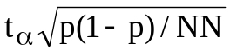 показывает отклонение случайной оценки от p.

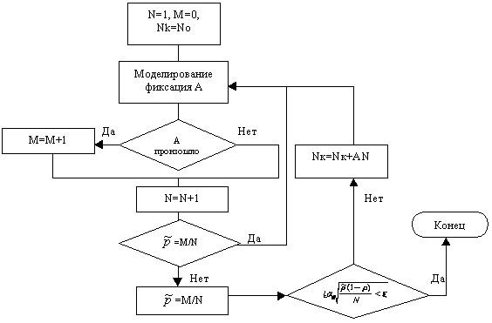

Рис. 5.1. Схема алгоритма получения оценки с ипользованием контрольных прогонов.

Оценка среднего значения критерия
Допустим, что показатель эффективности системы представляет собой случайную величину X, а целью моделирования является оценка M[X] - математического ожидания показателя. При каждом прогоне равенство модели фиксируется одно значение показателя эффективности; за N прогонов получается выборка X₁,X₂,...,X_{N.}. В качестве оценки M[X] берут в этом случае выборочное среднее
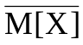 = (1/N)(X₁+X₂+...+X_{N})
Оценка M[X] также асимптотически нормальная и, следовательно, неравенство
|-M[X]|≤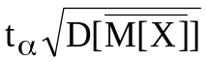

имеет место с вероятностью не меньшей, чем 1-α. Под корнем стоит дисперсия оценки :
D() = D[X]/N
Чтобы обеспечить заданную точность ε, необходимо взять N таким, чтобы имело место
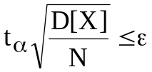
Неизвестную дисперсию D[X] в этом соотношение заменяют при вычислении её оценкой
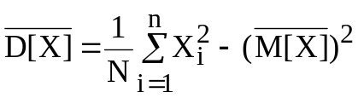
На рис. 5.2 приведена схема вычислений. В ней использован хорошо известный приём накопления суммы значений X и суммы квадратов этих значений: после каждого прогона вычисляется
S₁ = S₁+X_{i},
S₂ = S₂+X_{i}².
В начале S₁=S₂=0. Нужные нам величины просто выражаются через S₁ и S₂:
=S₁/N
D[X]=(S₂/N)-(S₁/N)².
Контроль точности ведётся через L прогонов.
Начало
1. N = 0, NK = 1;
2. S₁ = 0, S₂ = 0;
3. N = N+1 ;
4. Если N>NN то идти к 11
5. Прогон модели. Фиксация X;
6. S1 = S1+X, S2 = S2+X ;
7.Если N≤ NK идти к 3
8. M =S₁/N, D=S₂/N-M²
9.
10. NK=NK+L
11. Печать M, D, N.
Конец

Рис. 5.2. Схема алгоритма оценивания среднего значения показателя эффективности системы

Оценка p - квантиля распределения
Пусть в процессе моделирования некоторой системы подсчитывается значение показателя эффективности X, который предполагается случайной величиной. Если функцию распределения обозначить F(x), то p - квантилем распределения F(x) называют число x_{p}, являющееся решением системы
F(x_{p})=p,
Значение этой характеристики случайной величины состоит в том, что P[X<x_{p}]=p, т.е. с вероятностью p значения X не превосходит p - квантиля x_{p}.
Рассмотрим простой способ оценки квантиля.
Полученные в результате N прогонов модели значения X₁,X₂,...,X_{N} упорядочиваются по возрастанию. Обозначим упорядоченные значения через X_{i}*. Тогда
X₁* , X₂* ,..., X_{N}*.
В этой последовательности из N чисел находим число, номер которого равен: Целое (N_{p}). Если, например, N=1000, а p=0,95, то целое (N_{p}) = 950. Это и принимаем за оценку p - квантиля. Таким образом, X_{p} = X*_{[Np]}.

3. ОБЪЕКТЫ И СРЕДСТВА ИССЛЕДОВАНИЯ
Объектами исследования в данной лабораторной работе являются модели широко распространённых явлений и процессов в практике человека: отражение радиолокационных сигналов от объекта, взвешивание тел на аналитических весах, передачи сигналов по каналам с помехами.
Оценка искомых числовых характеристик, указанных в задании на лабораторную работу, производится на ЭВМ методом имитационного моделирования с использованием универсального языка программирования.

4. ПОДГОТОВКА К РАБОТЕ
4.1. Ознакомиться с основными типами распределений случайных величин и методами их моделирования на ЭВМ.
4.2. Подготовить и иметь в распоряжении датчик случайных чисел с равномерным законом распределения, написанный на выбранном языке моделирования.
4.3. Ознакомиться с методами оценивания эффективности системы.

5. ПРОГРАММА РАБОТЫ
5.1. В лабораторной работе вычисляется характеристика модели некоторого процесса, указанной вариантом задания. В соответствие с заданием составить алгоритм, программу для ЭВМ и оценить с точностью ε=0,01 и доверительной вероятностью 0,95 одну из следующих характеристик:
1. Вероятность события X>K.
2. Математическое ожидание X.
3. Математическое ожидание X².
4. 0,95 - квантиль распределения X.

5.2. Для одной из следующих моделей вычислить указанную в п. 5.1 характеристику.

Модель 1.
Начинается строительство нового предприятия. Предварительные расчеты показали, что прибыль предприятия будет сильно зависеть от эксплуатационных расходов, емкости рынка и доли предприятия на рынке. Для оценки возможной доли предприятия с достаточной точностью можно использовать экспоненциальный закон распределения случайной величины X (доли предприятия в общей массе конкурентов):
f(x) = (1/K)exp(-x/K),
где K – средняя доля предприятия.

Модель 2.
При пуске нового предприятия истинные эксплуатационные расходы остаются пока неизвестными. Оценка возможных эксплуатационных расходов осуществлялась в предположении о нормальном законе их распределения с параметрами: математическое ожидание К и среднеквадратическим отклонением =10⁻¹К

Модель 3.
Тело взвешивается на аналитических весах. Истинное, неизвестное нам значение веса тела равно К. Вследствие наличия ошибок результат каждого взвешивания X случаен и распределен по нормальному закону с параметрами К и средне квадратическим отклонением =10⁻²К.

Модель 4.
По информационному каналу передаются сообщения. Во время их передачи в канале наблюдаются импульсивные помехи. Интервал времени между начальными моментами появления помех является случайной величиной X, распределённой по закону, описываемому гамма - распределением с параметрами =10/К, =10/К².

5.3. Конкретный вариант задания определяется номером модели и номером оцениваемой величины.
Список вариантов: 1.1, 1.2, 1.3, 1.4, 2.1, 2.2, 2.3, 2.4, 3.1, 3.2, 3.3, 3.4.
4.1, 4.2, 4.3, 4.4.

6. КОНТРОЛЬНЫЕ ВОПРОСЫ
6.1. Что такое критерий эффективности системы?
6.2. Почему говорят об оценки показателя эффективности, а не о его точном значение?
6.3. Что такое точность и достоверность показателя эффективности?
6.4. Какую интерпретацию может иметь показатель эффективности?
6.5. Какие понятия математической статистики лежат в основе получения оценки показателя эффективности системы?
6.6. Каким образом определяется необходимое число машинных прогонов модели для достижения заданной точности и достоверности оценки показателя эффективности ?
6.7. Что такое квантиль распределения и как он оценивается?
6.8. Дать интерпретацию результатов имитационных экспериментов с моделями, исследуемыми в лабораторной работе.

Лабораторная работа 7

ИССЛЕДОВАНИЕ СВОЙСТВ СИСТЕМЫ МАССОВОГО ОБСЛУЖИВАНИЯ

1. ЦЕЛЬ И ЗАДАЧИ РАБОТЫ.
Исследование основных характеристик простейших систем массового обслуживания методом имитационного моделирования. Алгоритмизация функционирования системы, организация и проведение машинного эксперимента, обработка данных. Развитие творческого подхода к комплексному исследованию.

2. ОСНОВЫ ТЕОРИИ.
Системой массового обслуживания называется любая система, предназначенная для обслуживания каких - либо заявок (требований), поступающих на неё в случайные моменты времени. Примеры систем массового обслуживания (СМО): телефонная станция, бюро ремонта, билетная касса, парикмахерская, ЭВМ и др.
Любое устройство, непосредственно занимающееся обслуживанием заявок, называется каналом обслуживания (или) прибором. СМО - бывают как одно - так и многоканальными. Пример одноканальной СМО - билетная касса с одним кассиром; пример многоканальной - та же касса с несколькими кассирами.
Различают СМО с отказами и СМО с очередью (ожиданием). В СМО с отказами заявка, пришедшая в момент времени, когда все каналы заняты, получает отказ, покидает СМО и в дальнейшей ее работе не участвует. В СМО с очередью заявка, пришедшая в момент занятости всех каналов, не покидает СМО, а становится в очередь и ждет, пока не освободится какой-нибудь канал. Число мест в очереди может быть как ограниченным, так и неограниченным. При нулевом числе мест в очереди СМО с очередью превращается в СМО с отказами. Очередь может иметь ограничение и по времени ожидания заявки. Такие СМО называются системами с нетерпеливыми клиентами.
СМО с очередью различаются не только по ограничению очереди, но и по дисциплине обслуживания: обслуживаются ли заявки в порядке поступления или в случайном порядке, или же некоторые заявки обслуживаются вне очереди (так называемые СМО с приоритетом). Приоритет может иметь несколько уровней или рангов.
Многофазная СМО представляет собой последовательность обслуживающих приборов (фаз). При этом входной поток заявок последующей фазы является выходным потоком предыдущей фазы.
Описание СМО включает в себя три основных момента:
1. Описание входного потока заявок (событий). Исследование СМО упрощается, если потоки событий простейшие (стационарные пуассоновские ). Для СМО это допущение означает, что как поток заявок, так и поток обслуживания - простейшие. потоком обслуживания понимают поток заявок, обслуживаемым одна за другой одним непрерывно занятым каналом. Этот поток оказывается простейшим, только если время обслуживания представляет собой случайную величину, имеющую показательное распределение. Вместо "поток обслуживания - простейший" часто говорят "время обслуживания - показательное". В дальнейшем обозначим t_{пост} - момент поступления заявки в СМО.
2. Описание обслуживающих приборов (каналов). Определяется количество каналов, время обслуживания заявки - случайная величина с заданным законом распределения.
3. Описание дисциплины обслуживания, т.е. правил по которым выбирается на обслуживание очередная заявка. Например, заявки обслуживаются в порядке их поступления. Если поступившая заявка застаёт канал занятым, то она ожидает освобождение канала в течение времени _{ож}. Если за это время канал не освободится, заявка покидает систему не обслуженной. Время _{ож} - случайная величина с известным законом распределения.
Кроме указанных для описания СМО, могут быть использованы и другие величины, например, t_{св} - момент освобождения канала после обслуживания очередной заявки, t_{н} - момент начала обслуживания, t_{ух} - момент ухода заявки из системы, _{рем} - время ремонта канала и д.р.
Задачи исследования СМО - нахождение вероятностей различных состояний СМО, а также установление зависимости между заданными параметрами и характеристиками эффективности работы СМО. В качестве таких характеристик могут рассматриваться, например, следующие:
среднее число заявок А, обслуживаемое СМО в единицу времени, или абсолютная пропускная способность СМО;
вероятность обслуживания поступившей заявки Q или относительная пропускная способность СМО; Q=A/;
вероятность отказа P_{отк}, т.е. вероятность того, что поступившая заявка не будет обслужена: P_{отк}=1-Q ;
среднее число заявок, получающих отказ за промежуток времени [0,T];
среднее число заявок в СМО (обслуживаемых или ожидающих в очереди);
среднее время пребывания заявки в СМО (в очереди или под обслуживанием);
среднее число занятых каналов и д.р.
Рассмотрим несколько типовых схем моделирования СМО, которые легко могут быть модифицированы для конкретных случаев.
На рис. 6.1. представлена схема моделирования однолинейной СМО с ожиданием. Целью моделирования является подсчёт числа заявок получающих отказ за промежуток времени (0, Т), и времени ожидания обслуживания для обслуженных заявок. На схеме показана только фиксация этих величин, предполагая, что они обрабатываются одним из статистических методов. Эта схема легко модифицируется для СМО с неограниченным ожиданием. В первом случае удаляется вся левая половина схемы, во - втором, удаляются блоки 6 и 7.

< A1. Алгоритм моделирования одноканальной СМО с ожиданием>
1. t_{св} = 0, счетчики установить в “0”;
2. Формирование t_{пост;}
3. Если t_{пост} > T то 14;
4. Если t_{пост} ≤ t_{св} идти к 5 , иначе 10
5. Формирование _{ож}
6. t_{ух} = t_{пост} + _{ож} ;
7. Если t_{ух} < t_{осв} , то (t_{н} = t_{св.} Идти к 9 );
8. Подсчет не обслуженных заявок;
9. t_{H} = t_{св} ; идти к 11;
10. t_{H} = t_{пост} ;
11. Формирование ;
12. tсв=tсв+;
13. Если t_{cb}≤T то “Ожидание t_{n}-t_{пост} число обслуживаемых заявок” иначе 8;
14.“Обработка результатов, оценка вариантов”;
15. КОНЕЦ

Рис. 6.1.Схема моделирования одноканальной СМО с ожиданием
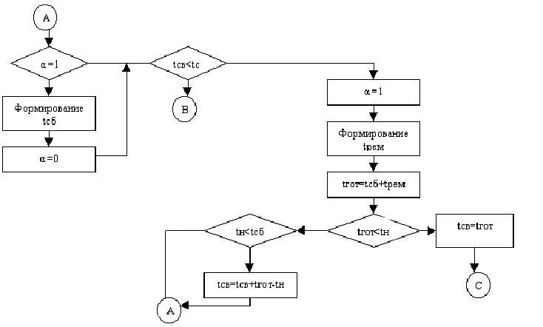
Рис.6.2. Фрагмент схемы алгоритма моделирования СМО с ненадежным каналом обслуживания
На рис. 6.2. представлен фрагмент алгоритма, который при добавлении к схеме 6.1. превращают её в схему алгоритма для СМО с надёжной линией обслуживания. В такой СМО могут происходить сбои в случайные моменты времени t_{сб}. В результате сбоя обслуживание заявки прекращается. После сбоя в течении времени t_{рем} обслуживающий канал ремонтируется и будет вновь готов к работе в момент времени t_{гот} = t_{сб}+_{рем} .Последовательность моментов сбоя t_{сб} имитируется как случайный поток. Величина a в схеме - признак формирования момента сбоя; при α=1 нужно формировать очередной поток сбоя.
На рис. 6.3. изображена схема алгоритма моделирования СМО с приоритетом обслуживания. Каждая заявка обладает определённым показателем приоритета, в качестве которого использована величина, обратная времени ожидания обслуживания t_{ож}.
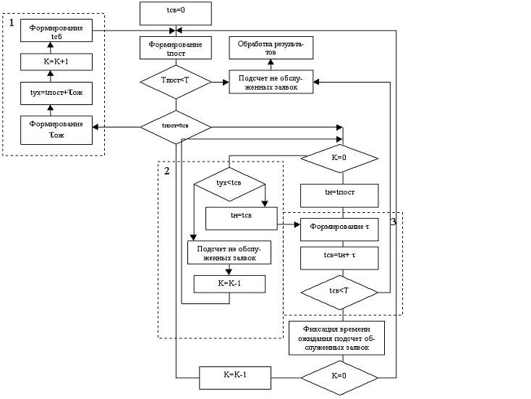
Рис. 6.3. Схема алгоритма моделирования СМО с приоритетным обслуживанием
Если в момент освобождения канала имеется очередь ожидающих обслуживание заявок, то первой на обслуживание будет принята заявка с минимальным _{ож}. Информация о состоянии очереди задаётся в следующем виде: к - количество заявок в очереди, t^{i}_{ух} - момент времени ухода из системы i - й заявки, если до этого момента не произойдёт освобождение канала (i=1,2,...,к). Совокупность величин {t^{i}_{ух}} сортируется в убывающем порядке. Таким образом, номер самой нетерпеливой заявки равен к.
Для каждой заявки, приходящей до момента освобождения канала, определяется показатель приоритета t^{к}_{ух} и заявка вставляется в очередь (операторы 5 - 8). После освобождения канала просматривается очередь и из неё удаляются заявки, не дождавшиеся обслуживания (операторы 17 - 20). Как только обнаруживается заявка, у которой t_{ух}>t_{св}, то происходит переход к операторам обслуживания заявки (операторы 11 - 13).
После операторов обслуживания проверяется условие "к=0". При выполнении условия формируется момент времени поступления следующей заявки. Длина очереди увеличивается на единицу и происходит переход к следующему оператору.
Рассмотрим теперь некоторые особенности построения алгоритма моделирования многоканальной СМО.
Пусть СМО имеет n обслуживающих каналов. Предполагается, что время обслуживания зависит от номера канала. Для разных каналов это время является случайной величиной. Если заявка застаёт свободными несколько каналов, используются следующие варианты:
каналы занимаются в порядке их номеров, т.е. поступившая заявка занимает канал с наименьшим номером;
освободившийся канал встаёт в очередь и не занимается до тех пор, пока не будет занят освободившийся ранее канал;
каналы занимаются в случайном порядке, например, выбираются по жребию с вероятностью р=1/n_{св}, где n_{св} - число свободных каналов в момент прихода заявки.
На рис. 6.4 представлен один из возможных алгоритмов моделирования СМО с n каналами. В моделирующем алгоритме предположено , что при наличие нескольких свободных каналов заявка занимает канал с наименьшим номером.
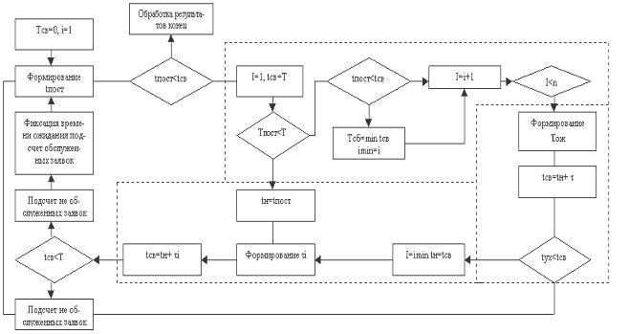
Рис.6.4. Схема алгоритма моделирования многоканальной СМО
В схеме алгоритма приняты следующие обозначения: t^{i}_{св} - момент времени освобождения i - го канала, t^{i}_{н} - момент времени начала обслуживания на i - м канале (i=1,2,...,n), t_{св} - самый ранний из моментов t^{i}_{св}: t_{св}=min {t^{i}_{св}}.
При поступлении заявки в СМО в момент времени t_{пост} отыскивается освободившийся канал с помощью оператора сравнения t_{пост}<t^{i}_{св}. Как только для некоторого i окажется t_{пост}>t^{i}_{св}, то происходит переход на операторы 13-15 (см. рис. 3.4), имитирующие обслуживание в канале с номером i. Одновременно с просмотром массива {t^{i}_{св}} ищется его наименьший элемент t_{св}.
Если просмотрен весь массив и для всех i окажется, что tпост<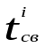, то это соответствует занятым каналам в момент поступления заявки, а ближайшее освобождение канала произойдет в момент t_{св}. Номер этого канала i_{min}. В этом случае работают операторы, вычисляющие момент ухода заявки tyx и вычисляется, дождется ли заявка освобождения канала или нет. Если да, то ее обслуживание происходит на канале с номером i_{min}, который является первым из освободившихся.
В заключение отметим особенность моделирования многофазной СМО. В общем случае входящий поток для такой системы имеет последствие. Однако, если на вход СМО с неограниченной очередью поступает простейший поток заявок, а время обслуживания показательное, то выходной поток системы будет простейшем, а интенсивность потока та же, что и входящего. Из этого следует, что многофазную СМО с неограниченной очередью перед каждой фазой, простейшим входящем потоком показательным временем обслуживания на каждой фазе можно представить как последовательность простых СМО.

3. ОБЪЕКТЫ И СРЕДСТВА ИССЛЕДОВАНИЯ
Объектами исследования в лабораторной работе являются промышленные комплексы и предприятия, городские службы и технические устройства, которые могут быть представлены как системы массового обслуживания.
Средством исследования является метод имитационного моделирования функционирования названных объектов, осуществляемый с помощью ЭВМ на одном из выбранных языков программирования высшего уровня. ( В качестве языка программирования рекомендуется выбрать язык на котором были выполнены предыдущие лабораторные работы).

4. ПОДГОТОВКА К РАБОТЕ
4.1. Изучить основные понятия теории массового обслуживания.
4.2. Изучить методику описания объектов системами массового обслуживания.
4.3. Изучить основные характеристики эффективности СМО и способы их вычисления в процессе имитации функционирования системы.
4.4. Повторить методы имитации случайных величин и методы обработки результатов вычислений по материалам предыдущих лабораторных работ.
4.5. Иметь подпрограммы ДСЧ и имитации случайных величин с изученными ранее законами распределения.

5. ПРОГРАММА РАБОТЫ
5.1. Ознакомиться детально с описанием одной из предлагаемых ниже СМО.
Варианты СМО:
5.1.1. Одноканальная СМО с отказами представляет собой одну телефонную линию, на вход которой поступает простейший поток вызовов с интенсивностью =0,4 вызов/мин. Cредняя продолжительность разговора t_{абсл}=3 мин; время разговора имеет показательное распределение. Определить абсолютную и относительную пропускную способность СМО, а также вероятность отказа в обслуживании. Сравнить пропускную способность СМО с номинальной, которая была бы, разговор в точности длился бы три минуты, а заявки шли одна за другой непрерывно.
5.1.2. Железнодорожная сортировочная горка, на которую подаётся простейший поток составов с интенсивностью =2 состава в час, представляет собой одноканальную СМО с неограниченной очередью. Время обслуживания (роспуска ) состава на горке имеет показательное распределение со среднем значением t_{абсл}=20 мин. Определить среднее число составов, связанных с горкой, среднее число составов в очереди, среднее время пребывания состава в СМО, среднее время пребывания состава в очереди.
5.1.3. Автозаправочная станция имеет две колонки (n=2) . Площадка возле станции допускает одновременное ожидание не более 4 автомашин. Поток автомашин, прибывающих на станцию, простейший с интенсивностью =1 машина/мин. Время обслуживания автомашины - показательное со средним значением t_{абсл}=2 мин. Определить характеристики станции: абсолютную и относительную пропускные способности станции, вероятность отказа обслуживания, среднее число автомашин в очереди и в СМО, среднее время пребывания машин в очереди и в СМО, среднее число занятых каналов.
5.1.4. В зубоврачебном кабинете три кресла (n=3) , а в коридоре имеются три стула для ожидания приёма. Поток клиентов - простейший с интенсивностью =1,2 клиента/час. Время обслуживания клиента - показательное со среднем значением t_{абсл}=20 мин. Если все три стула в коридоре заняты, клиент в очередь не становится. Определить среднее число клиентов, обслуживаемых кабинетом за час, среднюю долю обслуженных клиентов из числа пришедших, среднее число занятых стульев в коридоре, среднее время, которое клиент проведёт в коридоре и в кабинете.
5.1.5. СМО - билетная касса с одним окошком (n=1) и не ограниченной очередью. Касса продаёт билеты в пункты А и В. Пассажиров, желающих купить билет в пункт А, проходит в среднем трое за 20 мин, пункт В - двое за 20 мин. Поток пассажиров можно считать простейшим. Кассир в среднем обслуживает трёх пассажиров за 10 мин. Время обслуживания - показательное. Определить характеристики эффективности СМО: среднее число заявок в СМО, среднее число пассажиров в очереди, среднее время пребывания пассажиров в системе, среднее время простаивания пассажиров в очереди.
5.1.6. Одноканальная СМО - ЭВМ, на которую поступают заявки (требования на расчёты ). Поток заявок - простейший со среднем интервалом между заявками t_{ср}=10 мин. Время обслуживания T_{обсл} распределено по закону Эрланга третьего порядка с математическим ожиданием t^{ср}_{абсл}=8 мин. Определить среднее число заявок в СМО и среднее число заявок в очереди, а также средние времена пребывания заявки в системе и в очереди.
5.1.7. Техническое устройство может время от времени выходить из строя. Поток отказов ТУ - простейший с интенсивностью =1,6 отказа в сутки. Время восстановления (ремонта) ТУ имеет равномерное распределение на участке от 0 до 1 суток. Определить среднюю долю времени, в течении которого ТУ работает.
5.1.8. СМО - обувной магазин в котором покупатели проходят три фазы обслуживания:
1) примерка и выбор обуви;
2) уплата денег в кассу;
3) получение покупки.
Поток покупателей простейший =45 человек/ч.
В отделе примерки имеется 4 стула. Среднее время примерки и выбора обуви равно 5 мин. Затем покупатель направляется в кассу, где вторично становится в очередь. Среднее время оплаты в кассе равно 1 мин. После оплаты покупатель идёт на контроль, где становится в новую очередь и получает покупку. На контроле работают три продавца. Среднее время выдачи покупки 2 мин. Все потоки событий - простейшие.
Рассматривая магазин как трёхфазную СМО, найти характеристики её эффективности: среднее число покупателей в очереди к первой, второй, третьей фазам обслуживания; среднее время пребывания покупателя в первой, второй, третьей фазах обслуживания; общее среднее число покупателей в магазине; общее среднее время затрачиваемое покупателями на приобретение обуви в магазине. В каком звене и как нужно улучшить обслуживание для того, чтобы сократить затраты времени покупателей?
5.1.9. На железнодорожную станцию поступает эрланговский 10-го порядка поток составов с интенсивностью =1,2 состава/час. Время обслуживания состава Т_{обсл} распределено в интервале от 0 до 1 ч по закону с плотностью =2(1-t) (0<t<1). Оценить характеристики эффективности станции: среднее число составов на станции, среднее время ожидания составом очереди на обслуживание.
5.1.10. Железнодорожная касса имеет два окошка, в каждом из которых продаются билеты в два пункта: Ленинград и Киев. Потоки пассажиров приобретающих билеты в Ленинград и в Киев по интенсивности одинаковы, =0,45 пасс./мин. Среднее время обслуживания пассажира 2мин. ступило рационализаторское предложение: для уменьшения очередей сделать обе кассы специализированными: в первой продавать билеты только в Ленинград, а во второй - только в Киев. Считая в первом приближении все потоки событий простейшими, проверить разумность этого предложения.

5.2. Построить математическую модель исследуемой СМО.
5.3. Составить моделирующий алгоритм функционирования СМО и вычисления искомых характеристик системы.
5.4. На одном из выбранных языков моделирования написать программу для проведения вычислительных экспериментов на ЭВМ.
5.5. Моделируя функционирование СМО на ЭВМ, оценить требуемые в задание характеристики эффективности системы.
5.6. Дать интерпретацию результатов вычислительных экспериментов с моделью СМО.

6. КОНТРОЛЬНЫЕ ВОПРОСЫ
6.1. Какие объекты называют СМО?
6.2. По каким признакам различают СМО?
6.3. Какова структура описания СМО?
6.4. Что понимается под характеристиками эффективности работы СМО? Назвать конкретные характеристики.
6.5. Что составляет предмет исследования СМО?
6.6. В чём состоят особенности моделирования многоканальных и многофазовых СМО?
6.7. Охарактеризовать метод, положенный в основу построения моделирующего алгоритма исследуемой СМО.
6.8. Объяснить, насколько удовлетворяют полученные характеристики исследованной СМО тем функциям, которые она должна была бы выполнять. Возможно ли улучшение характеристик СМО и какое?

Лабораторная работа 8

ИССЛЕДОВАНИЕ ИМИТАЦИОННОЙ МОДЕЛИ СКЛАДА МЕХАНООБРАБАТЫВАЮЩЕГО ПРОИЗВОДСТВА

1. ЦЕЛЬ И ЗАДАЧИ РАБОТЫ.
Построение и исследование моделей и алгоритмов производственных систем, организация и проведение машинного эксперимента, обработка данных. Развитие творческого подхода к комплексному исследованию.

2. ОСНОВЫ ТЕОРИИ.
В комплексе используются все теоретические сведения , полученные и освоенные из предыдущих лабораторных работ

3. ОБЪЕКТЫ И СРЕДСТВА ИССЛЕДОВАНИЯ
Объектом исследования в лабораторной работе является склад механообрабатывающего производства. Функционирование склада осуществляется по следующему содержательному описанию.
Находящиеся на складе детали время от времени поставляются для производства некоторого изделия. Ежедневная потребность в деталях не постоянна и описывается как случайная величина D. Эта величина распределена по закону Пуассона:
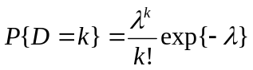.
Параметр - средняя ежедневная потребность в деталях.
Для пополнения запаса деталей в конце каждой недели (неделя пятидневная) склад может сделать заказ на партию из N деталей. Заказанная партия поступает на склад через S дней. Предполагается, что S – случайная величина, закон распределения которой задан.
В процессе работы склада могут возникнуть нежелательные ситуации двух типов:
1. Запаса деталей не хватает для удовлетворения потребностей производства. Ущерб от такой ситуации оценивается в С1 рублей на каждую недоставленную деталь.
2. Склад переполняется. После получения заказа число деталей на складе превышает его допустимую емкость М. Ущерб от этой ситуации оценивается в С2 рублей за каждую лишнюю деталь.
Для регулирования запаса деталей применяется следующее правило: в конце каждой недели запас сравнивается с фиксированным числом n. Если запас меньше n1, то производится заказ партии деталей, в противном случае заказ не производится.
Моделируя работу склада в течение квартала (13 недель), требуется найти значение n, при котором суммарный ущерб минимален. Начальный запас деталей принять равным М.
Для теоретических расчетов и построения имитационной модели использовать аппарат теории вероятностей, а также метод оптимизации в процессе моделирования.

- ПОДГОТОВКА К РАБОТЕ
  - Повторить методику воспроизведения непрерывных случайных величин на ЭВМ с заданным законом распределения.
  - Повторить этапы, приемы построения стохастических моделей, методы обработки и интерпретации результатов моделирования.
  - Продумать состав объектов и способов их взаимодействия при реализации имитационной модели по объектно-ориентированной технологии.

- ПРОГРАММА РАБОТЫ
Для заданного варианта лабораторной работы отрабатываются все этапы построения имитационной модели и приемы проведения машинных экспериментов с ней. Особое внимание обратить на первичную математическую модель (принятые допущения, корректность, полнота для реализации в виде машинного алгоритма), а также на реализацию методов статистической обработки результатов моделирования и понижения дисперсии оценок минимальных значений ущерба при работе склада.
Имитационный алгоритм кроме реализации процесса функционирования склада должен обязательно содержать блоки статистической обработки результатов машинных экспериментов. При этом точность вычислений можно принять равной 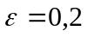 при уровне доверительной вероятности 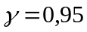.
Для всех вариантов заданий требуется путем имитационного моделирования работы склада в течение квартала (13 недель) определить значение того запаса n, при котором ущерб производству будет минимальным.

ВАРИАНТЫ ЗАДАНИЙ

Таблица 1

Вариант | Закон распределения
А | S  P | 1  0,2 | 2  0,2 | 3  0,2 | 4  0,2 | 5  0,2
B | S  P | 1  0,1 | 2  0,4 | 3  0,2 | 4  0.2 | 5  0,1
C | S  P | 1  0,3 | 2  0,2 | 3  0,2 | 4  0,1 | 5  0,2

Значения параметров процесса функционирования склада заданы в табл. 2.
Таблица 2
Вариант | лямбда | N | M | C1 | C2
1 | 2 | 15 | 20 | 100 | 50
2 | 3 | 20 | 25 | 90 | 60
3 | 3 | 25 | 30 | 60 | 90
4 | 2 | 20 | 25 | 80 | 80
5 | 4 | 30 | 35 | 90 | 60
Список вариантов:
A1, B1, C1, A2, B2, C2, A3, B3, C3, A4, B4, C4, A5, B5, C5
(15 вариантов).
- КОНТРОЛЬНЫЕ ВОПРОСЫ

6.1. Назовите этапы создания и исследования имитационных моделей и кратко охарактеризуйте их.
6.2. назовите методы построения имитационных алгоритмов. Дайте их характеристику. Какой метод построения алгоритма вы применили в данной работе? Почему?
6.3. В чем заключается смысл алгоритмизации процессов, исследуемых в данном задании?
6.4. Как оценивается достигнутая точность вычислений в вашем задании? Можно ли уменьшить количество экспериментов при сохранении достигнутой точности и как это сделать?

Библиографический список рекомендуемой литературы

1. Советов, Б.Я. Моделирование систем : учебник для вузов / Б.Я.Советов, С.А.Яковлев .— 4-е изд.,стер. — М.: Высш. шк., 2005 .— 342с.
2. Рыжиков, Ю.И. Имитационное моделирование: Теория и технологии / Ю.И.Рыжиков.— СПб.: Корона принт : Альтекс-А, 2004 .— 384с.
3. Павловский Ю. Н. Имитационное моделирование : учеб. пособие для вузов / Ю. Н. Павловский, Н. В. Белотелов, Ю. И. Бродский.— М.: Академия, 2008 .— 236 с.
.

